Japan Heart အဖွဲ့၏နောက်ခံသမိုင်းကြောင်း
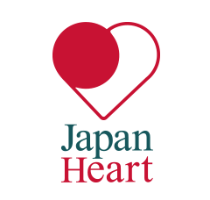
Japan Heart အဖွဲ့သည် ဂျပန်နိုင်ငံအခြေစိုက်၊ အကျိုးအမြတ် မမျှော်ကိုးသော အဖွဲ့အစည်း (Non-Profit Organization) တစ်ခု ဖြစ်ပါသည်။ ၂၀၀၄ခုနှစ်တွင် စတင်ထူထောင်ခဲ့ပြီး နိုင်ငံတကာဆေးဘက်ပညာဆိုင်ရာ စေတနာ့ဝန်ထမ်းများအဖွဲ့ (Inter-national Medical Volunteers) အဖြစ် အစပြုခဲ့ခြင်းဖြစ်ပါသည်။
စတင်ဖွဲ့စည်းထူထောင်ခဲ့သူမှာ လက်ရှိဥက္ကဋ္ဌဖြစ်သူ ကလေးခွဲစိတ် အထူးကု ဆရာဝန်ကြီး Dr.Hideto Yoshiokaဖြစ်ပြီး မြန်မာနိုင်ငံတွင် ၁၉၉၅ခုနှစ်ကတည်းက စေတနာ့ဝန်ထမ်းဆေးကုသမှုများကို ဆောင်ရွက်လာသူ ဖြစ်ပါသည်။

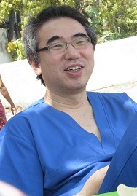
Dr. Hideto Yoshioka သည် မြန်မာနိုင်ငံတွင် စေတနာ့ဝန်ထမ်းရန် ရွေးချယ်ခဲ့ခြင်းမှာ အကြောင်းအရင်းရှိပါသည်။ မြန်မာနိုင်ငံနှင့်ဂျပန်နိုင်ငံသည် ဒုတိယကမ္ဘာစစ် ကတည်းက ပတ်သက်ဆက်နွယ်မှုရှိခဲ့ပါသည်။ မြန်မာ - ဂျပန် ပူးပေါင်း၍ အင်္ဂလိပ်တို့ကို မြန်မာ့မြေပေါ်မှ တိုက်ထုတ်ခဲ့ခြင်းလည်းရှိခဲ့ပါသည်။ အများသိကြသည့်အတိုင်းပင် ထိုအချိန်က မြန်မာတို့အပေါ်တွင် ဂျပန်တပ်သား တို့က ရက်စက်စွာညှင်းပန်းနှိပ်စက်ခဲ့သည်များလည်းရှိခဲ့ပါသည်။ သို့သော် ဂျပန်တို့ မြန်မာ့မြေပေါ်မှ မရှုမလှဆုတ်ခွာခဲ့ရချိန်တွင်မူ စစ်ပြေးဒုက္ခများနှင့် ရင်ဆိုင်ရပြီး အငတ်ငတ်အပြတ်ပြတ်၊ သေလုနီးနီး ဖြစ်နေခဲ့သူများ၊ ဒဏ်ရာရ ပြီးလဲနေသူများကို မြန်မာလူမျိုးတို့မှ အငြိုးအတေးတစ်စုံတစ်ရာမထားပဲ ပြုစုစောင့်ရှောက်ခဲ့သည်များ၊ မိမိတို့၏အန္တရာယ်ကို မငဲ့ကွက်ပဲ အင်္ဂလိပ်လက်မှ ကယ်တင်ပေးခဲ့ခြင်းများရှိခဲ့ပါသည်။
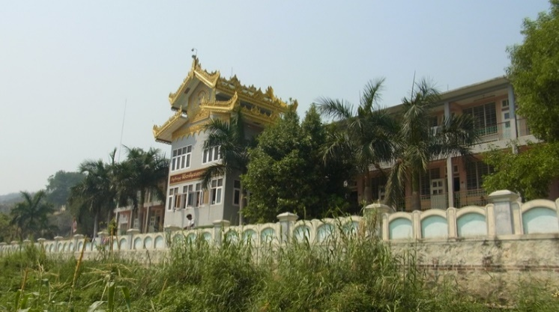
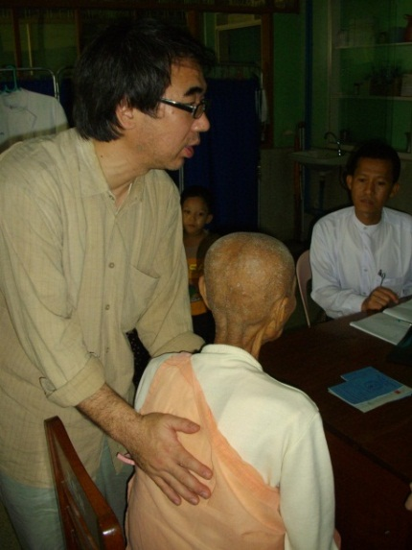
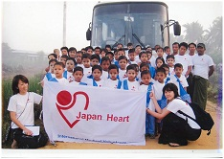
Dr. Hideto Yoshioka သည် သမိုင်းတွင်ဖြစ်ပျက်ခဲ့သော ယင်းအကြောင်းအရာများကို မြန်မာနိုင်ငံသားတို့၏ စာနာစွာ ကယ်တင်ပေးမှုနှင့် အမှန်တကယ် ကြုံတွေ့ခဲ့ရသူများထံမှ ကြားသိခဲ့ ဖူးပါသည်။ ထိုမျှမကပဲ ဒုတိယကမ္ဘာ စစ်ကြီးအပြီးတွင်လည်း စစ်ရှုံးဒဏ်ကြောင့် ပြာပုံဖြစ်ခဲ့ရသော ဂျပန်နိုင်ငံသို့ မြန်မာပြည်သူပြည်သားတို့မှ ဆန်ရေစပါးများ ပေးပို့ခဲ့ဖူးသော ကျေးဇူးတရားများလည်းရှိပါသေးသည်။ ထိုကျေးဇူးတရားတို့ကို အခွင့်ရလျှင်ရသလို ပေးဆပ်သွားရန် စိတ်အားထက်သန်နေခဲ့သော Dr. Hideto Yoshioka သည် မိမိ ဆရာဝန်ဖြစ်လာသောအချိန်တွင်ကား မိမိတတ်စွမ်းသမျှပညာများ ဖြင့် မြန်မာပြည်သူပြည်သားတို့ကို ကျန်းမာရေးစောင့်ရှောက်မှုများပေးရင်း မြန်မာတို့၏လှပသော စိတ်ထားစေတနာနှင့် ကျေးဇူးတရားတို့ကို ပြန်လည်ပေးဆပ်ရန် မြန်မာနိုင်ငံသို့ ရောက်ရှိလာခဲ့ပါတော့သည်။

Japan Heart အဖွဲ့၏လှုပ်ရှားမှုများ
Japan Heart အဖွဲ့သည် စစ်ကိုင်းတောင်ရိုး၊ ဝါးချက်ဇီဝိတဒါန သံဃာ့ဆေးရုံတော်ကြီး၏ ပဓါနနာယကဆရာတော် ဘဒ္ဒန္တလက္ခဏ၏ ဖိတ်ကြား ချက်အရ ကျန်းမာရေးဝန်ကြီးဌာန၏ ခွင့်ပြုချက်ကို ရယူကာ ၂၀၀၄ခုနှစ်မှစ၍ ယခုအချိန်အထိတိုင်အောင် အဆိုပါဆေးရုံကြီးတွင် မြန်မာနိုင်ငံမှဆေးပညာရှင်၊ ဆရာဝန်၊ သူနာပြုများနှင့် ပူးပေါင်း၍ ကျန်းမာရေး စောင့်ရှောက်မှုလုပ်ငန်းများကို ဆောင်ရွက်လျက် လုပ်အားဒါနပြု ကုသိုလ်ယူလျက်ရှိ ပါသည်။
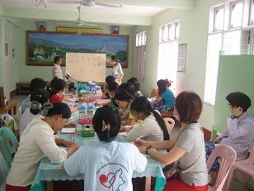
ယခုအခါတွင် အခြေခံပညာတတ်မြောက်ထားပြီး သူနာပြုဖြစ်လို သော်လည်း အခက်အခဲအမျိုးမျိုးရှိနေသူများ၊ အနာဂတ်တွင် သူနာပြု ခြင်းအတတ်ပညာဖြင့် တိုင်းပြည်ကို အကျိုးပြုလိုသူများအား စိစစ်ရွေးခြယ်၍ သူနာပြုအကူအဖြစ် ပြုစုပျိုးထောင်ပေးခြင်းများကို ပါဆောင်ရွက်လျက် ရှိပါသည်။

ထို့အတူ စစ်ကိုင်းတောင်ရိုး၊ ဝါးချက်ဇီဝိတဒါနသံဃာ့ဆေးရုံတွင် အစဉ်လုပ်အားဒါနပေးလှူလျှက် ရှိသော ဂျပန်နိုင်ငံမှဆရာဝန်များ၊ သူနာပြုများနှင့် မြန်မာဝန်ထမ်းများသည် ကျန်းမာရေးဝန်ကြီးဌာနနှင့် ပူးပေါင်း၍ မြန်မာနိုင်ငံတစ်ဝှမ်းရှိဒေသအချို့သို့ Mobile သွားရောက်ကာ ပြင်ပလူနာများကို စောင့်ရှောက် ကြည့်ရှုကုသပေးခဲ့ခြင်းများ(ခွဲစိတ်ကုသမှု မပါဝင်ပဲ) ကိုလည်း ဆောင်ရွက်လျက်ရှိပါသည်။

ထို့အပြင် ၂၀၀၈ခုနှစ်တွင် မြန်မာနိုင်ငံ၊ ရန်ကုန်တိုင်းဒေသကြီးနှင့် ဧရာဝတီတိုင်းဒေသကြီးတို့ တွင် ဝင်ရောက်တိုက်ခတ်ခဲ့သော နာဂစ်ဆိုင်ကလုန်း မုန်တိုင်းကြောင့် ဒုက္ခရောက်ခဲ့ကြသော မုန်တိုင်း ကယ်ဆယ်ရေးနှင့် ပြန်လည်ထူထောင်ရေးလုပ်ငန်းများကို တတ်အားသရွေ့ ဆောင်ရွက်ခဲ့ပါသည်။ ယင်းမုန်တိုင်း ကြောင့်ပင် မိမဲ့၊ဘမဲ့၊မိဘမဲ့ ဖြစ်ခဲ့ရသော ရန်ကုန်တိုင်း ဒေသကြီး၊ ကွမ်းခြံကုန်းမြို့နယ်ရှိ ရွာအချို့မှ ကလေးငယ် (၅၀)ဦးကိုပါ ပညာရေး၊ ကိုယ်စိတ်နှစ်ပါး ကျန်းမာရေးနှင့် အခြေခံစားဝတ်နေရေး စသည့် စောင့်ရှောက်မှု များပေးသွားနိုင်ရန် ၂၀၀၈ခုနှစ်၊ ဒီဇင်ဘာလတွင် လူမှုဝန်ထမ်းဦးစီးဌာနမှ တာဝန်ရှိသူများနှင့် သဘော တူညီမှုစာချွန်လွှာ၌ လက်မှတ်ရေးထိုးကာ ဌာန၏ကူညီပံ့ပိုးမှုများဖြင့် ကလေးငယ်များကို ရေရှည်ပံ့ပိုး မှုများပေးလျက်ရှိပါသေးသည်။

Japan Heart အဖွဲ့အနေဖြင့် မြန်မာနိုင်ငံတွင် ဆေးကုသရေးနှင့်ဆိုင်သော အတတ်ပညာရှင်များ တိုးပွားလာစေလိုသော ရည်ရွယ်ချက်ဖြင့် ဆေးတက္ကသိုလ် ကျောင်းသား/သူများနှင့် သူနာပြုတက္ကသိုလ် ကျောင်းသူများကို ပညာသင်စရိတ်ထောက်ပံ့ပေးခြင်းများ ဆောင်ရွက်လျက်ရှိပါသည်။

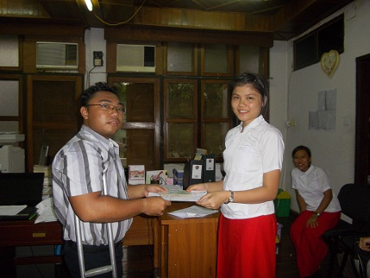
တဖန် မြန်မာနိုင်ငံသားမျက်မမြင်များ ဘဝဖွံ့ဖြိုးရေး ဆောင်ရွက်ရန် မျက်မမြင်များစွမ်းရည်မြှင့်တင်ရေး ဆောင်ရွက်ရန် မျက်မမြင်များဝင်ငွေရရှိမှု သေချာစေမည့် အသက်မွေးဝမ်းကျောင်း ပညာများကိုလေ့ကျင့် သင်ကြားပေးရန်စသည့် ရည်ရွယ်ချက် များဖြင့် ရန်ကုန်မြို့၊ ပြည်လမ်း၊ (၇) မိုင်၊ တေးနုယဉ်လမ်းသွယ်၊ အမှတ် (၄၅-Y2) တွင် မျက်မမြင်အကြောပြင်အနှိပ်ဆရာဖြစ် သင်တန်းကျောင်းကိုလည်း လူမှုဝန်ထမ်းဦးစီးဌာန၏ သဘောတူညီမှု၊ ကူညီထောက်ပံ့ပေးမှုနှင့် ဂျပန်ပြည်သူ/ပြည်သားတို့၏ အလှူငွေများဖြင့် ဖွင့်လှစ်ခဲ့ ပါသည်။
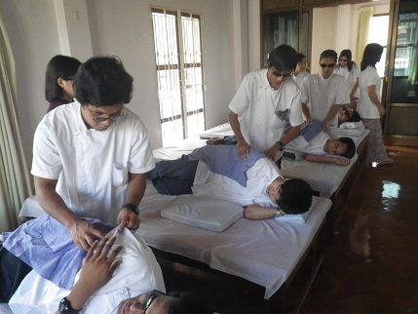
ဂျပန်နိုင်ငံမှ မျက်မမြင်အကြောပြင်ဆရာများကို ခေါ်ယူ၍ မြန်မာနိုင်ငံတစ်ဝှမ်းရှိ မျက်မမြင် ကျောင်းများမှ မြန်မာနိုင်ငံသား မျက်မမြင်ကျောင်းသားများကို စိစစ် ရွေးချယ်ပြီး စနစ်တကျ သင်ကြားပေးလျက်ရှိပါသည်။

ယခုအခါ ရန်ကုန်တိုင်းဒေသကြီး၊ ဒဂုံမြို့သစ် မြောက်ပိုင်း၊ အမှတ်(၂၇၀၊၂၇၁)၊ အောင်တံခွန်လမ်း၊ (၄၈)ရပ်ကွက်တွင် မြန်မာနိုင်ငံသားများမှ ဦးစီးဦးဆောင်ပြီး "အိပ်မက်လှရထားလေး" လူငယ်ဖွံ့ဖြိုးရေး ပရဟိတဂေဟာကို ဖွင့်လှစ်ထားရာ Japan Heart အဖွဲ့မှ အဓိကပံ့ပိုးသူအဖြစ် ရပ်တည်လျက်ရှိပါသည်။

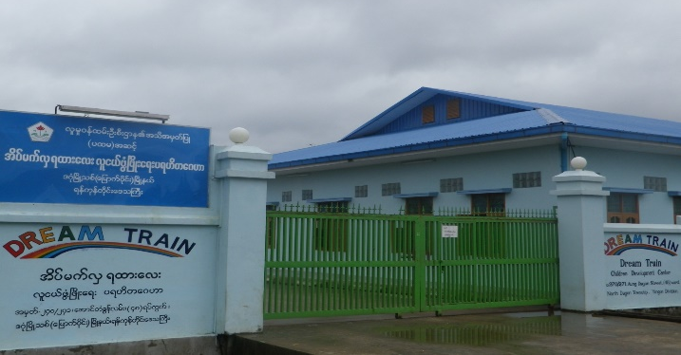
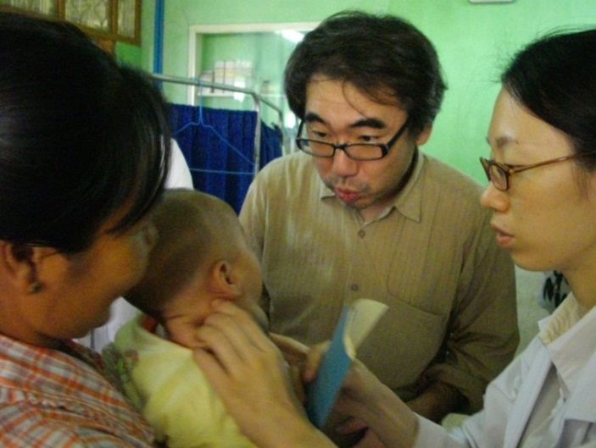
လူငယ်ဖွံ့ဖြိုးရေးပရဟိတဂေဟာကို ဖွင့်လှစ်ရခြင်း ရည်ရွယ်ချက်မှာ - HIV/AIDS နှင့်အရွယ်ရောက် အမျိုးသမီးလေးများအား လူကုန်ကူးနေကြခြင်းများကို တစ်ဖက်တစ်လမ်းမှ ကာကွယ်တားဆီးပေးနိုင်ရန်ပင် ဖြစ်ပါသည်။ ထိုမျှသာမကပဲ မိမဲ့၊ ဘမဲ့၊ မိဘမဲ့ ကလေးများနှင့် ဆင်းရဲနွမ်းပါးပြီး စားဝတ်နေရေး၊ ကျန်းမာရေး၊ ပညာရေး၊ လူမှုရေး စသည်တို့တွင် အခက်အခဲ များနှင့် ရင်ဆိုင်နေရသော ကလေးသူငယ်၊ လူငယ်၊ လူရွယ်များကို ပြုစုစောင့်ရှောက်သွားရန် ရည်ရွယ်ထားပါသည်။
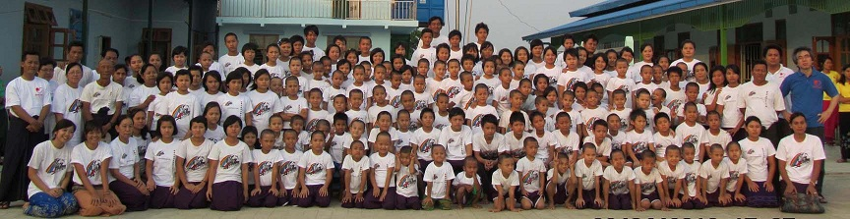
ယခုအခါ "အိပ်မက်လှရထားလေး" လူငယ်ဖွံ့ဖြိုးရေး ပရဟိတဂေဟာကို လူမှုဝန်ထမ်း ဦးစီးဌာနမှ ပထမအဆင့်ဂေဟာအဖြစ် သတ်မှတ် ပေးခဲ့ပြီးဖြစ်ရာ ကလေးလူငယ်များကို တရားဝင် ပြုစုစောင့်ရှောက်လျက်ရှိပါသည်။

Japan Heart အဖွဲ့၏ရန်ပုံငွေရရှိမှု၊ သုံးစွဲမှုနှင့်လက်ရှိအခြေအနေ
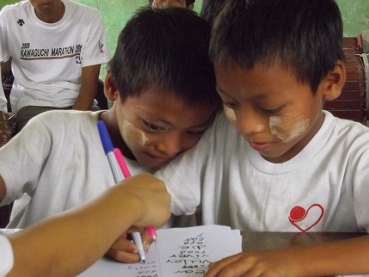
Japan Heart အဖွဲ့ကို စတင် တည်ထောင်စဉ်ကတည်းက Dr. Hideto Yoshioka သည် မိမိ စုဆောင်းထားသော လုပ်အားခများ၊ ဆွေမျိုးအသိုင်းအဝိုင်း၏ လှူဒါန်းထောက်ပံ့ ငွေ တို့ဖြင့်သာ စေတနာ့ ဝန်ထမ်းလာခဲ့ရခြင်းဖြစ်ပါသည်။ ဤအဖွဲ့ကို စတင်တည်ထောင်ချိန်မှစပြီး Dr. Hideto Yoshioka သည် အဖွဲ့၏လုပ်ငန်းများ၌သာ မိမိ၏အချိန်များကို မြှုပ်နှံထားခဲ့ ပါသည်။ မိမိကိုယ်တိုင် လုပ်အားခမရသလို အဖွဲ့တွင် လာရောက်လုပ်အားဒါနပြုကြသည့် ဂျပန်နိုင်ငံသူနိုင်ငံသား ဆေးပညာရှင်တို့မှာလည်း လုပ်အားခမရရှိရုံသာမကပဲ အစစအရာရာ မိမိစရိတ်ဖြင့် လာရသည် ချည်းသာဖြစ်ပါသည်။ ယင်းဂျပန်နိုင်ငံသား စေတနာ့ဝန်ထမ်းတို့သည် လုပ်အားဒါန တင်မက အဖွဲ့၏ရန်ပုံငွေအဖြစ် အလှူငွေများကိုလည်း ထည့်ဝင် လှူဒါန်းကြပါသည်။
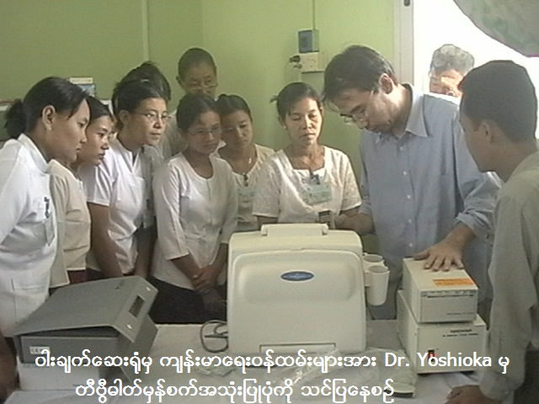
ယင်းရရှိငွေများနှင့် မြန်မာပြည်ကိုချစ်သော ဂျပန်ပြည်သူပြည်သားတို့ထံမှ လက်ခံရရှိသည့် အလှူငွေများကိုစုပေါင်းကာ လူသားအကျိုးပြု လုပ်ငန်းများကို ဆောင်ရွက်လာခဲ့ပါသည်။ ဤအဖွဲ့သည် စတင်ဖွဲ့စည်းခဲ့ချိန်မှစ၍ ယနေ့ထက်တိုင် အလှူရှင် တို့၏ စေတနာသဒ္ဓါတရားဖြစ်သော လှူဒါန်းငွေများကို တစ်ပြားတစ်ချပ်သော်မှ အလဟသတ်မဖြစ်စေရန် စနစ်တကျသုံးစွဲပြီး ဒုက္ခအခက်အခဲများနှင့် ရင်ဆိုင် ကြုံတွေ့နေရသော မြန်မာပြည်သူပြည်သားတို့အတွက် စေတနာ့ဝန်ထမ်းလုပ်အားပေး ဒါနပြုလျက်ရှိသည်မှာ အမှန်ပင်ဖြစ်ပါသည်။ အချိန်ကြာလာသည်နှင့်အမျှ ဤအဖွဲ့အစည်းကြီးမှာလည်း တစ်စထက်တစ်စ ပိုမို ခိုင်မာလာခဲ့ကာ လူသားအကျိုးပြုလုပ်ငန်းများကိုလည်း ပိုမိုချဲ့ထွင်ဆောင်ရွက်နိုင်လာပါသည်။
၂၀၀၄ခုနှစ် စတင်ဖွဲ့စည်းခဲ့ချိန်တွင် အစိုးရမဟုတ်သောအဖွဲ့အစည်း - နိုင်ငံတကာဆေးပညာရှင် စေတနာ့ဝန်ထမ်းများအဖွဲ့သက်သက် ဖြစ်ခဲ့သော်လည်း ၂၀၀၈ခုနှစ်တွင်မူ ဂျပန်နိုင်ငံအစိုးရမှ အကျိုးအမြတ် မမျှော်ကိုးသောအဖွဲ့အစည်း အဖြစ် ပြောင်းလဲသတ်မှတ်ပေးခဲ့ပါသည်။
ဖော်ပြခဲ့သည့်အတိုင်း နိုင်ငံရေး၊ ဘာသာရေး၊ စီးပွားရေး ပတ်သက် စွက်ဖက်မှုမရှိဘဲ လူမှုရေးကိုသာ ရှေးရှုလျက် အများအကျိုးပြုလှုပ်ရှားမှုများကို လုပ်ဆောင် လာခဲ့ရာ ကျန်းမာရေးစောင့်ရှောက်မှုလုပ်ငန်း များသာမက နာဂစ်မုန်တိုင်းဒဏ်သင့်ဒေသများ ပြန်လည်ထူထောင်ရေးတွင်လည်းကောင်း၊ မသန်စွမ်းသူများ ပြန်လည်ထူထောင်ရေးလုပ်ငန်းများတွင်လည်းကောင်း၊ ကလေးသူငယ်များ ဖွံ့ဖြိုးတိုးတက်ရေးလုပ်ငန်းများတွင်လည်းကောင်း တစ်တပ်တစ်အားပါဝင်ကူညီ ဆောင်ရွက်နိုင်လာပါသည်။ ဤသို့ ဆောင်ရွက်နိုင်ရသည့် အဓိက အကြောင်းအရင်းမှာ အများပြည်သူတို့မှလည်း တတ်အားသမျှ ပါဝင်အားဖြည့် ပေးနေ၍သာဖြစ်ပါသည်။ Japan Heart အဖွဲ့တစ်ခု တည်း၏အင်အားဖြင့်ဆိုပါက ယခုကဲ့သို့ ထိထိ ရောက်ရောက် အောင်မြင်အောင် ဆောင်ရွက်နိုင်မည် မဟုတ်ပါ။ ယခုလည်း အချိန်တိုအတွင်းတွင် အရှိန် အဟုန်ဖြင့် ကြီးထွားလာသော Japan Heartအဖွဲ့၏ လူသားအကျိုးပြုလုပ်ငန်းများ ရေရှည် ဆက်လက်တည်တံ့သွားနိုင်ရန် ပြည်သူတို့၏ အကူအညီများ များစွာလိုအပ်လာပြန်ပါသည်။ Japan Heart အဖွဲ့သည် မြန်မာနိုင်ငံပြည်တွင်းမှ စေတနာရှင်ပြည်သူတို့၏ရင်တွင်းမှ ပေါက်ဖွားလာသော စေတနာ၊ သဒ္ဓါတရားတို့ကို လူနာများ၊ မသန်စွမ်းသူများ၊ ကလေးငယ်များဆီသို့ အရောက်ပို့ပေးနိုင်ရန် မျှော်လင့်ရင်း ကြိုးစားလျက်ရှိပါသည်။
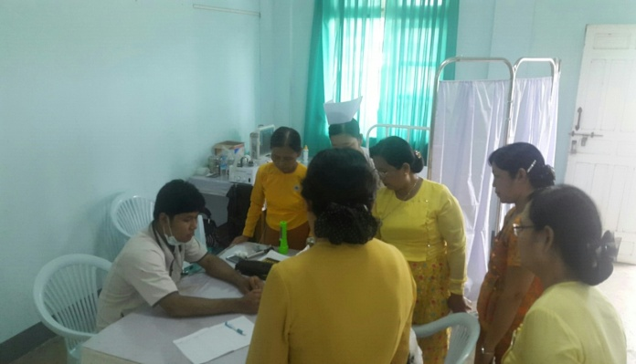 | 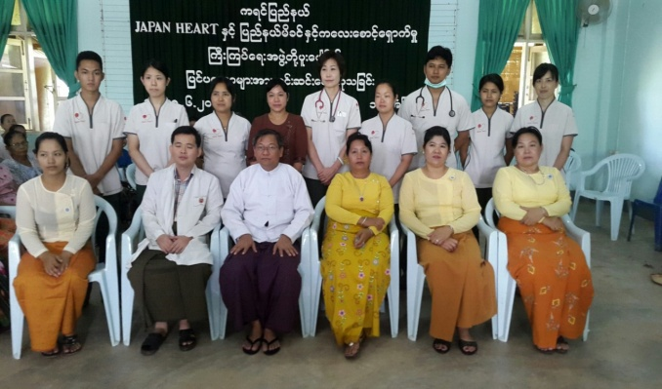
ဘားအံမြို့နယ် မိခင်နှင့်ကလေးစောင့်ရှောက်ရေးအသင်းနှင့်ပူးပေါင်း၍ ကရင်ပြည်နယ်၊ ဘားအံမြို့နယ်တွင် (၂)ရက်တာ mobile သွားရောက်၍ ကျန်းမာရေးစောင့်ရှောက်ကုသမှုများကို ဆောင်ရွက်ရာတွင်လည်း ကရင်ပြည်နယ်ဝန်ကြီးချုပ်နှင့် ဇနီး တို့ ကိုယ်တိုင်လာရောက်ကြည့်ရှုအားပေးခဲ့ပါသည်။

